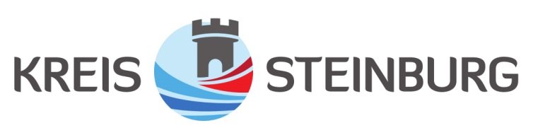
Itzehoe, 02. Dezember 2022

Amt
Büro des Landrats

Dienstgebäude
Viktoriastr. 16-18

Ansprechpartnerin
Britta Glatki

Zimmer
231

Kontakt
Telefon: 04821/69 487
04821/69 0 (Zentrale)
Fax: 04821/699 487
E-Mail:
b.glatki@steinburg.de

Anschrift
Kreis Steinburg – Der Landrat
Viktoriastr. 16-18
D – 25524 Itzehoe

www.steinburg.de

Umweltschutzausschuss tagt

Am Donnerstag, dem 08. Dezember 2022, um 17.00 Uhr, tagt der Umweltschutzausschuss des Steinburger Kreistages. Sitzungsort ist der Kreistagssaal, Viktoriastraße 16-18 in Itzehoe.

Folgende Themen stehen auf der Tagesordnung:
Öffentlicher Teil:
- Eröffnung der Sitzung, Begrüßung, Festlegungen zur Tagesordnung
- Einwohnerfragestunde
- Förderung der Energieberatung für private Haushalte
- Beschaffung und Einrichtung eines Solarpotentialkatasters
- Mitteilungen und Anfragen
- Einwohnerfragestunde
- Beschluss über Beratung der nachfolgenden Tagesordnungspunkte in nichtöffentlicher Sitzung
Nicht öffentlicher Teil
(Die nachfolgenden Tagesordnungspunkte werden nach Maßgabe der Beschlussfassung voraussichtlich nicht öffentlich beraten)
- Erlass einer Rahmenvorgabe zur Einführung der Gelben Tonne zum 01.01.2024
- Mitteilungen und Anfragen (nicht öffentlich)

Öffentlicher Teil:
- Bekanntgabe der im nicht öffentlichen Teil gefassten Beschlüsse

Weitere Informationen finden Sie auf der Website des Kreises unter www.steinburg.de (Politik). Hier wird auch die Niederschrift der Sitzung veröffentlicht.

